|  |  |
| --- | --- |
|  | **国际大地测量和地球物理学联合会中国委员会** |
| **Chinese National Committee for IUGG** |

附件2：摘要模板

********研究（限25字以内）

小四号宋体，居中

二黑，居中

陈□□1，王□□2

1.□研究所，北京 100081；2.□大学，辽宁 大连 116024

小五号宋体，居中

空1行

正文：中文5号宋体，英文5号Times New Roman，□□□□□□□□□□□□□□□□□□□□□□□□□□□□□□□□□□□□□□□□□□□□□□□□□□□□□□□□□□□□□□□□□□□□□

注意：

1. 上传的文件名称须为摘要论文的名称；
2. 篇幅不超过2页（可含图表）；
3. 字数不得少于700字；
4. 请勿修改本格式行间距、页边距等信息。

表1 数据表格

小5号黑体

|  |  |  |  |  |  |  |
| --- | --- | --- | --- | --- | --- | --- |
| 内容  6号宋体 | □□□ | □□□ | □□□ | □□□ | □□□ | □□□ |
| 具体情况 | 23 | 25 |  |  | 31 | 28 |
| □□□□ | 14 | 41 | 140 | 180 | 83 | 100 |

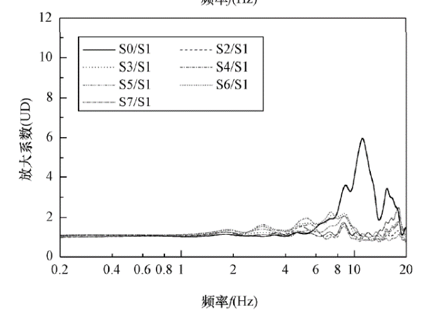

图1 放大系数曲线

小5号黑体

小5号黑体

□□□□□□□□□□□□□□□□□□□□□□□□□□□□□□□□□□□□□□□□□□□□□□□□□□□□□□□□□□□□□□□□□□□□□□□□□□□□□□□□□□□□□□□□□□□□

□□□□□□□□□□□□□□□□□□□□□□□□□□□□□□□□□□□□□□□□□□□□□□□□□□□□□□□□□□□□□□□□□□□□□□□□□□□□□□□□□□□□□□□□□□□□

□□□□□□□□□□□□□□□□□□□□□□□□□□□□□□□□□□□□□□□□□□□□□□□□□□□□□□□□□□□□□□□□□□□□□□□□□□□□□□。

作者信箱：xh@sina.com